Октомври 2023 г.
На 1 октомври ученици от 7 клас участваха в отбелязване на Международния ден на птиците. Те бяха доброволци на Българското дружество за защита на птиците и представиха водните обитатели на Бургаските езера пред малки и големи до Експоцентър Флора, Бургас.
Разказваха им за някои интересни обитатели на водоемите, помагаха им да наблюдават с лупа и микроскоп, наблюдаваха с бинокъл.
Нашите ученици се проявиха като отлични презентатори и видимо се забавляваха.

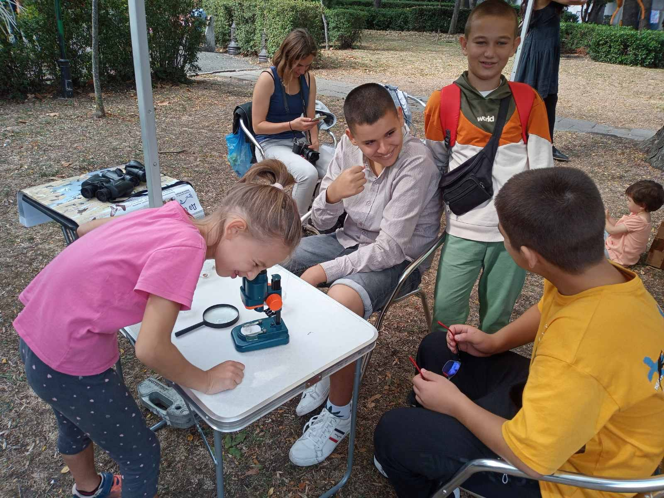

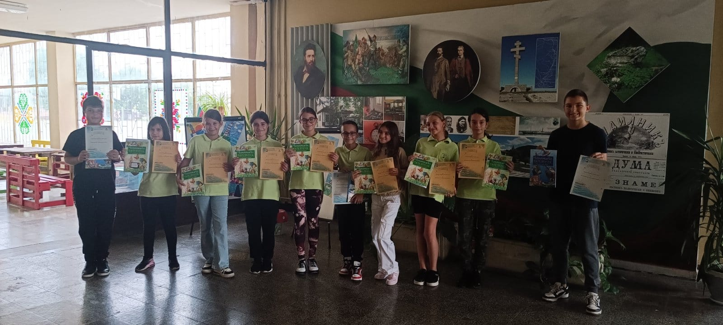
За поредна година учениците от ОУ „Христо Ботев“ се включиха в училищната кампания: „Най-добър читателски дневник“. Десетки наши възпитаници,освен че прочетоха любими и важни литературни творби, ги описаха в своите дневници, в които обстойно разказват сюжета, героите и впечатленията от прочетеното. Всички ученици получиха грамоти, а със специален приз бяха отличени Мартин Пейчев и Илиана Владикова, ученици от седми клас в училището.

С различни инициативи учениците поздравиха своите учители по случай Международниден на учителя.
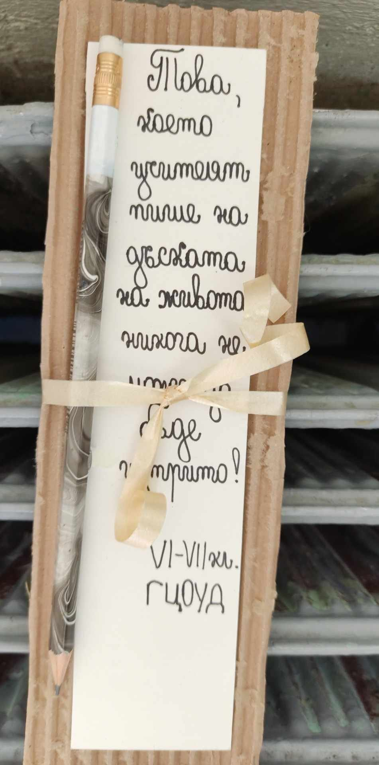
Водени от световноизвестната максима „Здрав дух, здраво тяло!“ ,в нашето училище стартира спортно предизвикателство. Въвеждането на утринната гимнастика ще стимулира здравословния начин на живот и двигателната култура на децата.
Най-добрите в спортното предизвикателство, ще вземат участие в Националния турнир по утринна гимнастика, под патронажа на Президента на Република България-г-н Румен Радев.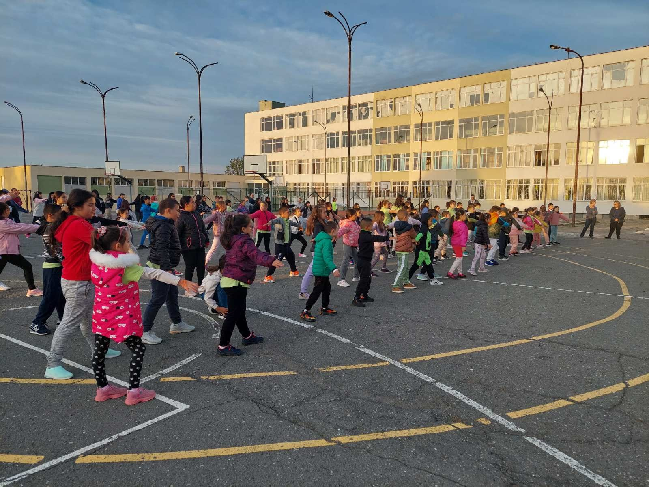

Първия петък от месец октомври е обявен за Ден на усмивката. Всички наши ученици с ентусиазъм се включиха с усмивка и изненади.

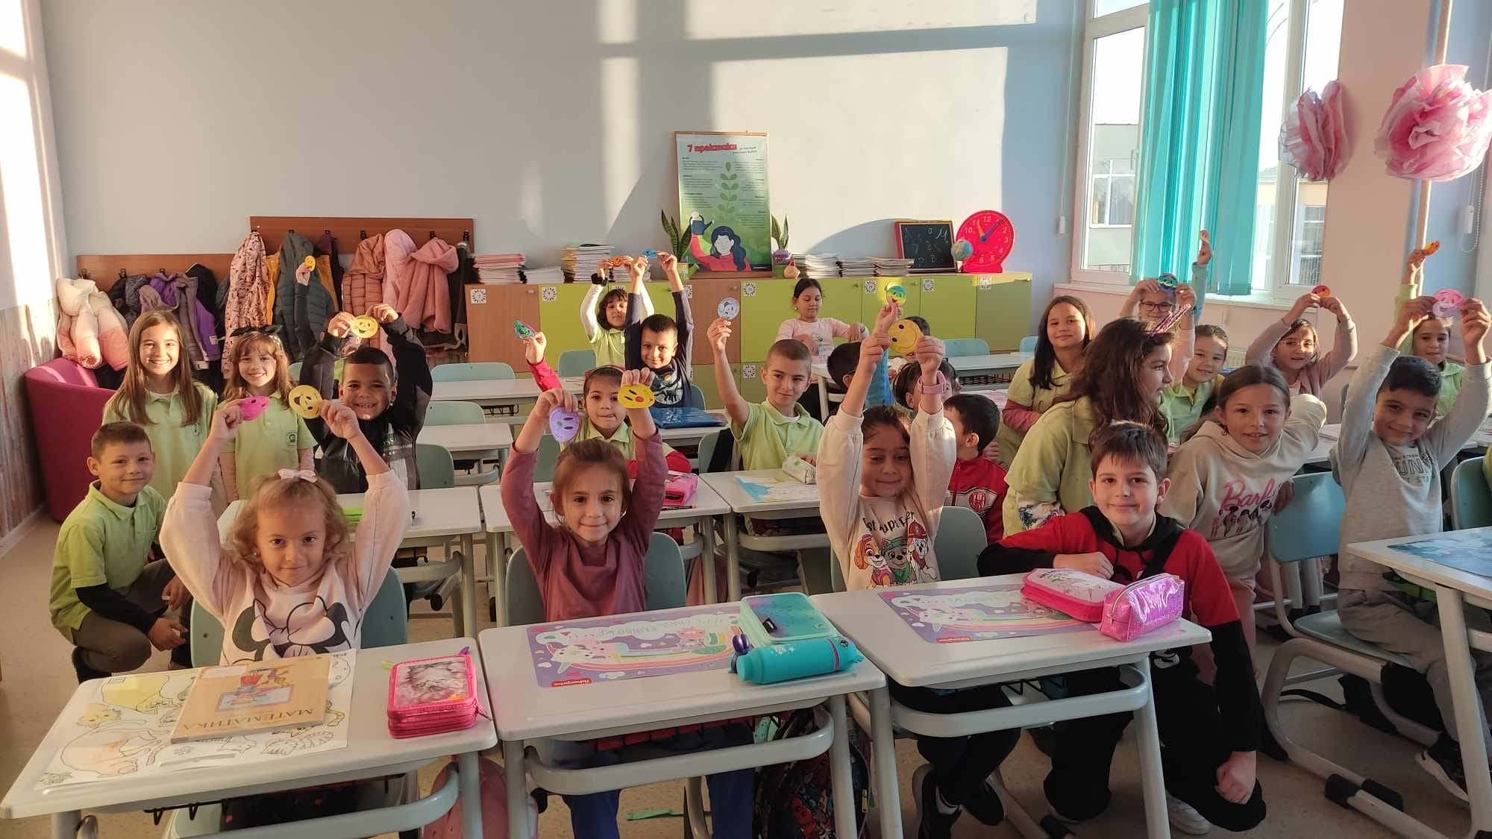

На 11-ти октомври ни гостува и ни вдъхновява прекрасната актриса Гергана Стоянова с нейния мотивационен семинар „Аз уча, аз мога, аз вярвам, аз знам!“. Прелестната дама с ентусиазъм разказа на децата своите ученически спомени от класните стаи. Сподели с тях личната си формула на успеха- четене, труд, спорт и поставени цели.

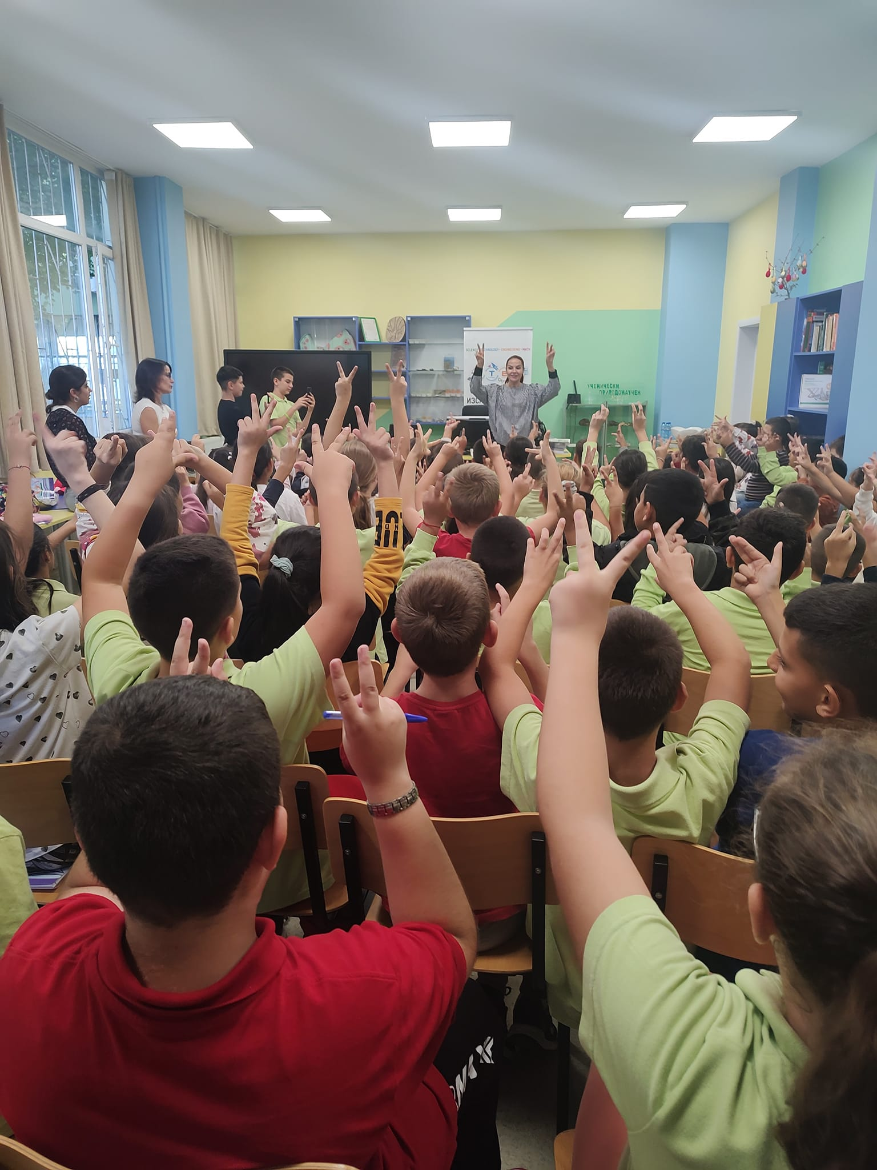

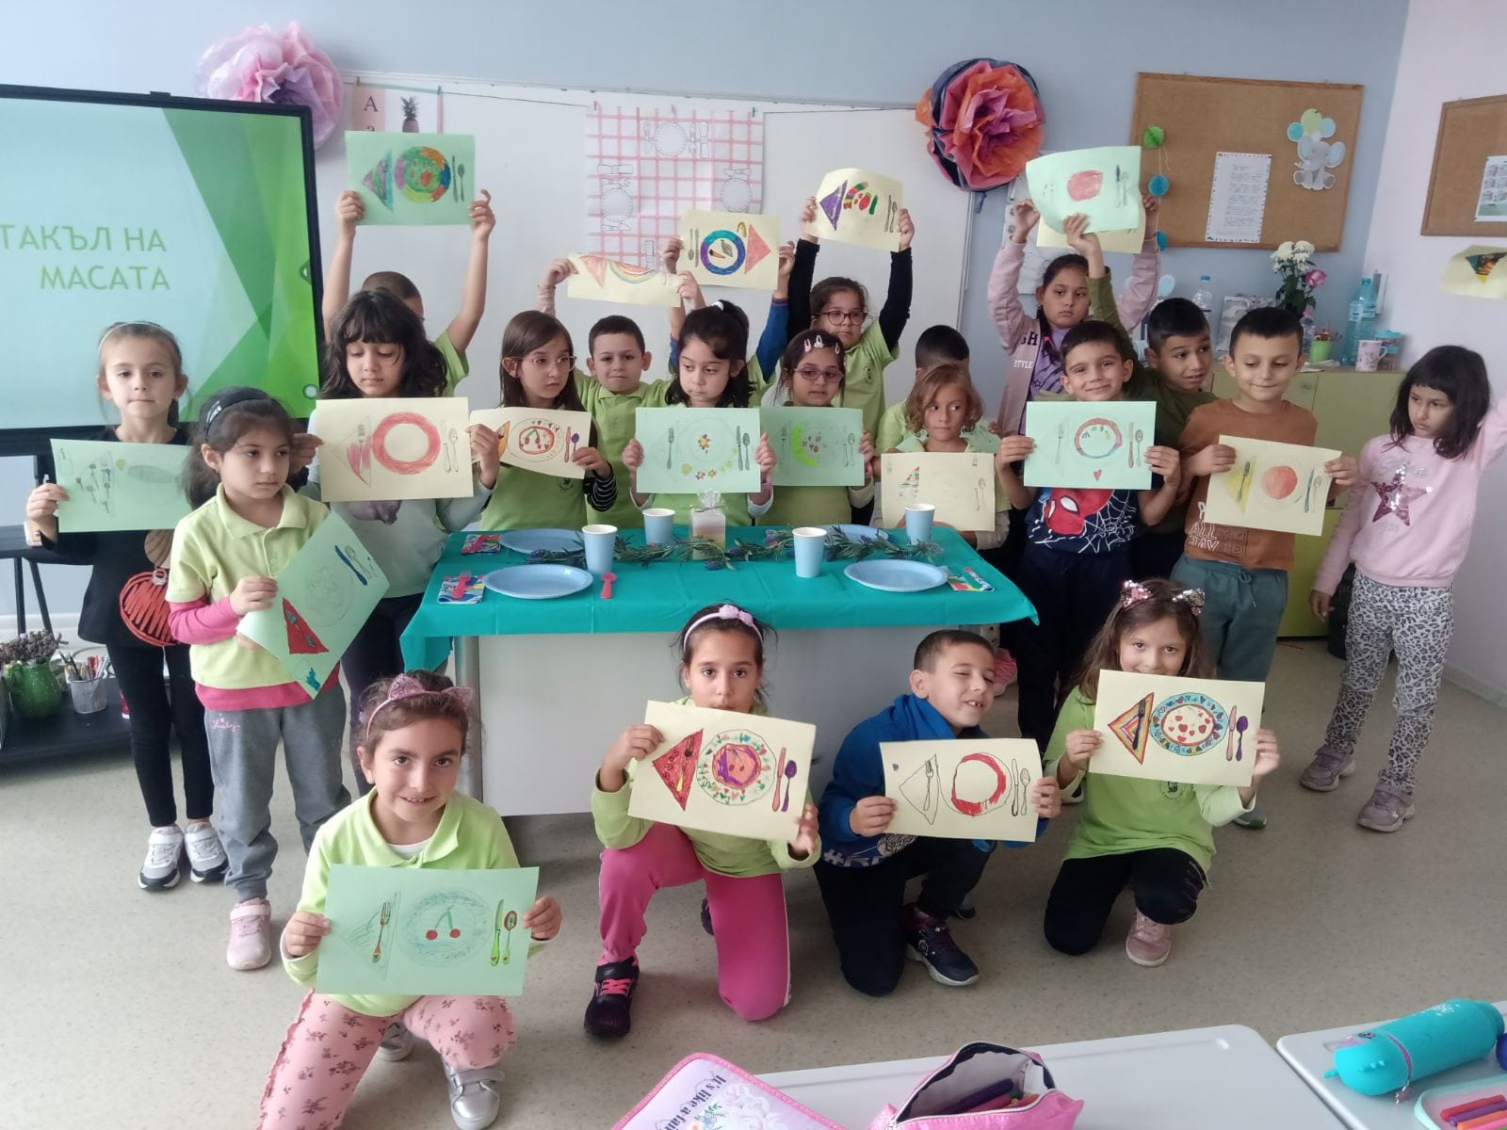Седмица на здравето бе отбелязана във всички паралелки в нашето училище.
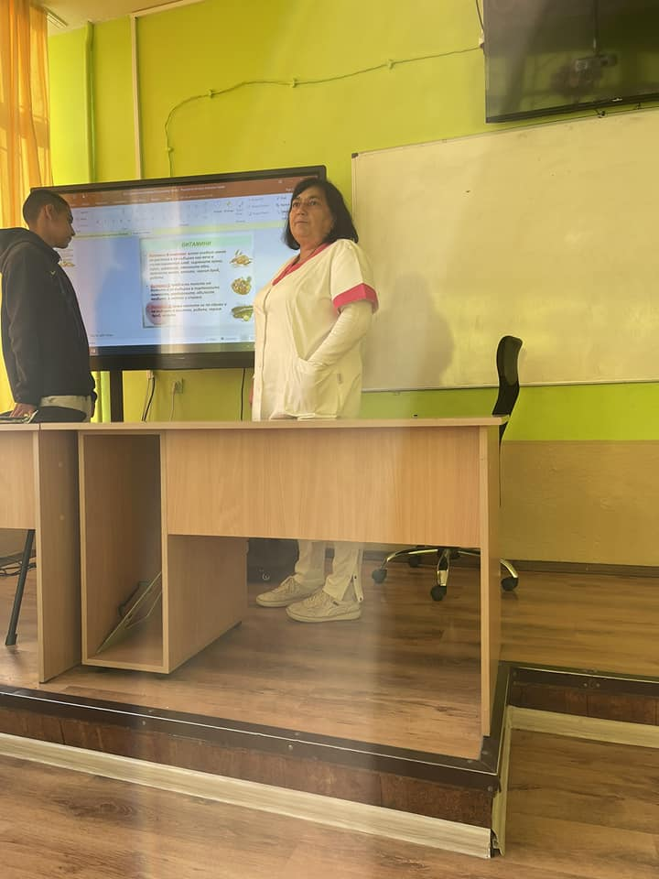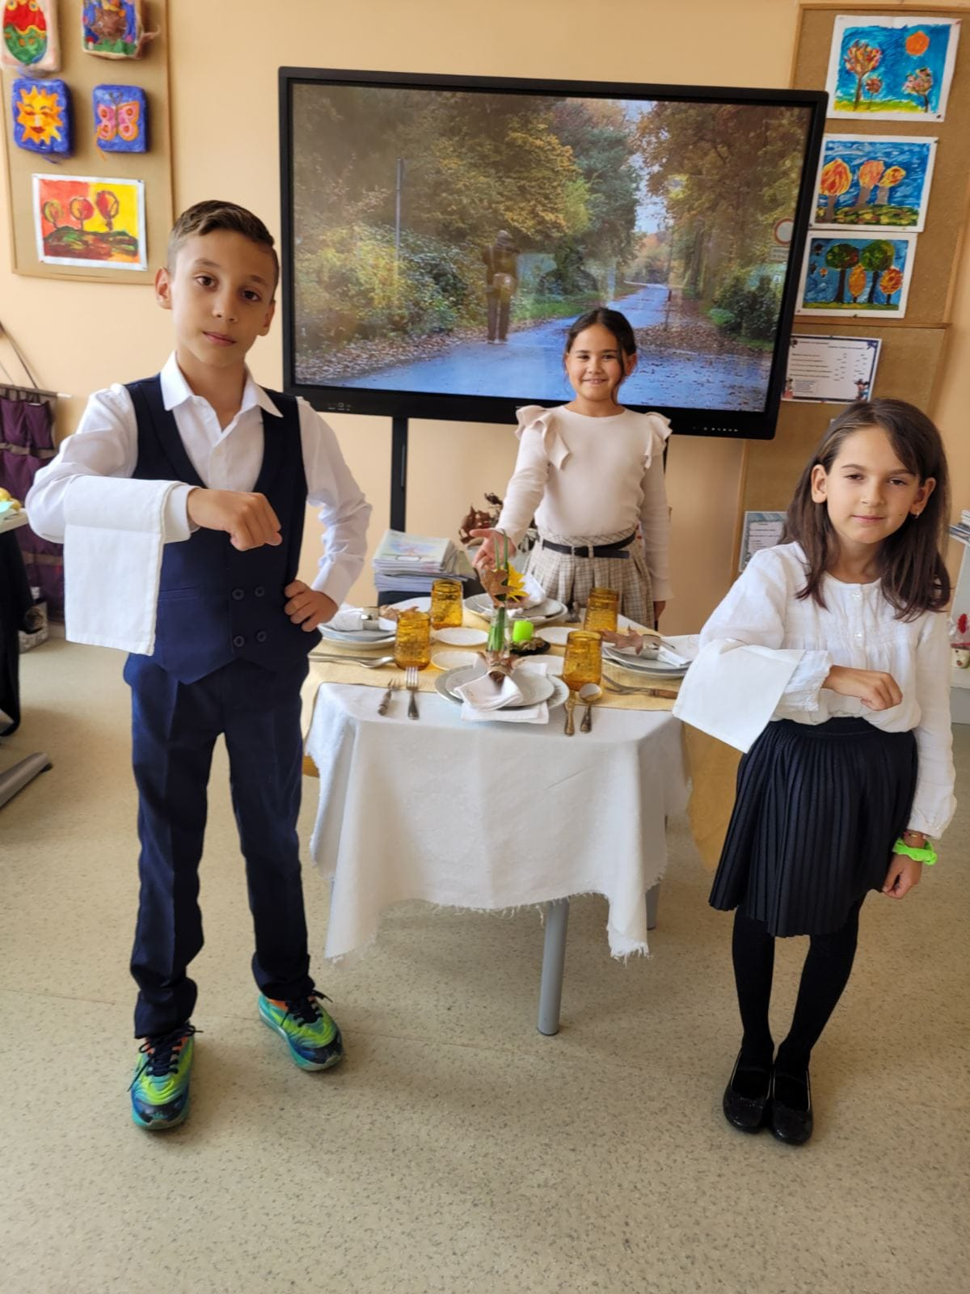

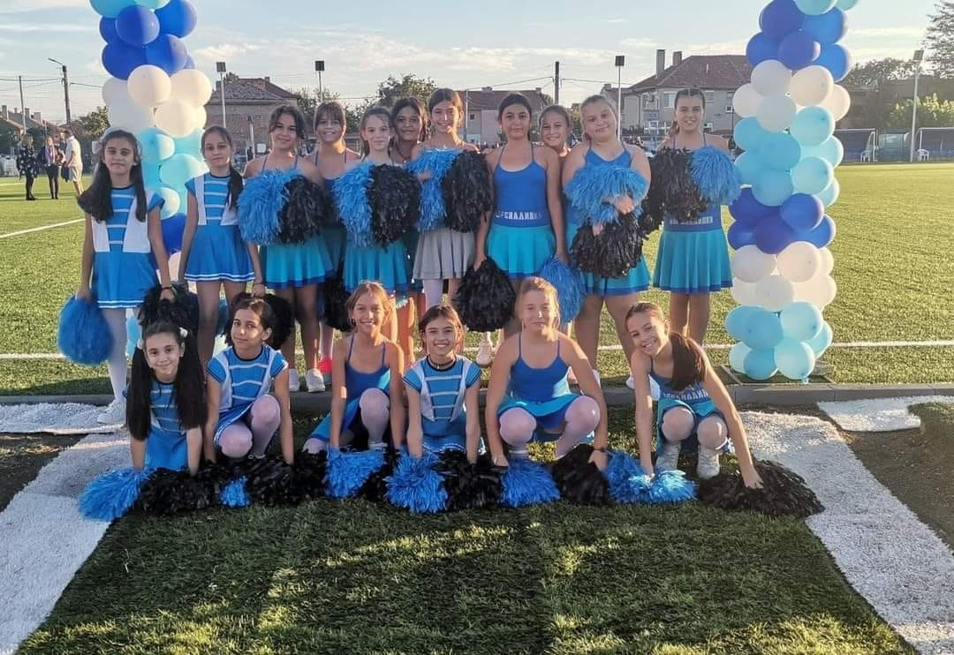 На 20-ти онкомври ученици от ОУ"Христо Ботев" участваха в официалното откриване на новото игрище “Трансвагон Арена”, част от тренировъчния комплекс в кв. Долно Езерово “Иван Претъргов”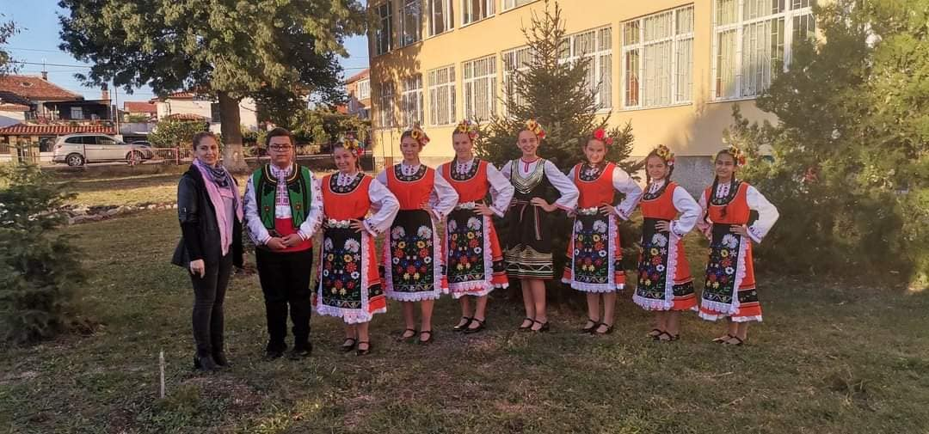

Проведе се и спортен полуден.
На 24 октомври по програмата на община Бургас "Спорт за всяко бургаско дете", световният рекордьор по плуване Цанко Цанков мотивира малките ученици да спортуват и да редуват ученето с физически тренировки на тялото и духа си.
Щафетните игри бяха забавни и интересни.Третокласниците получиха и автографи.
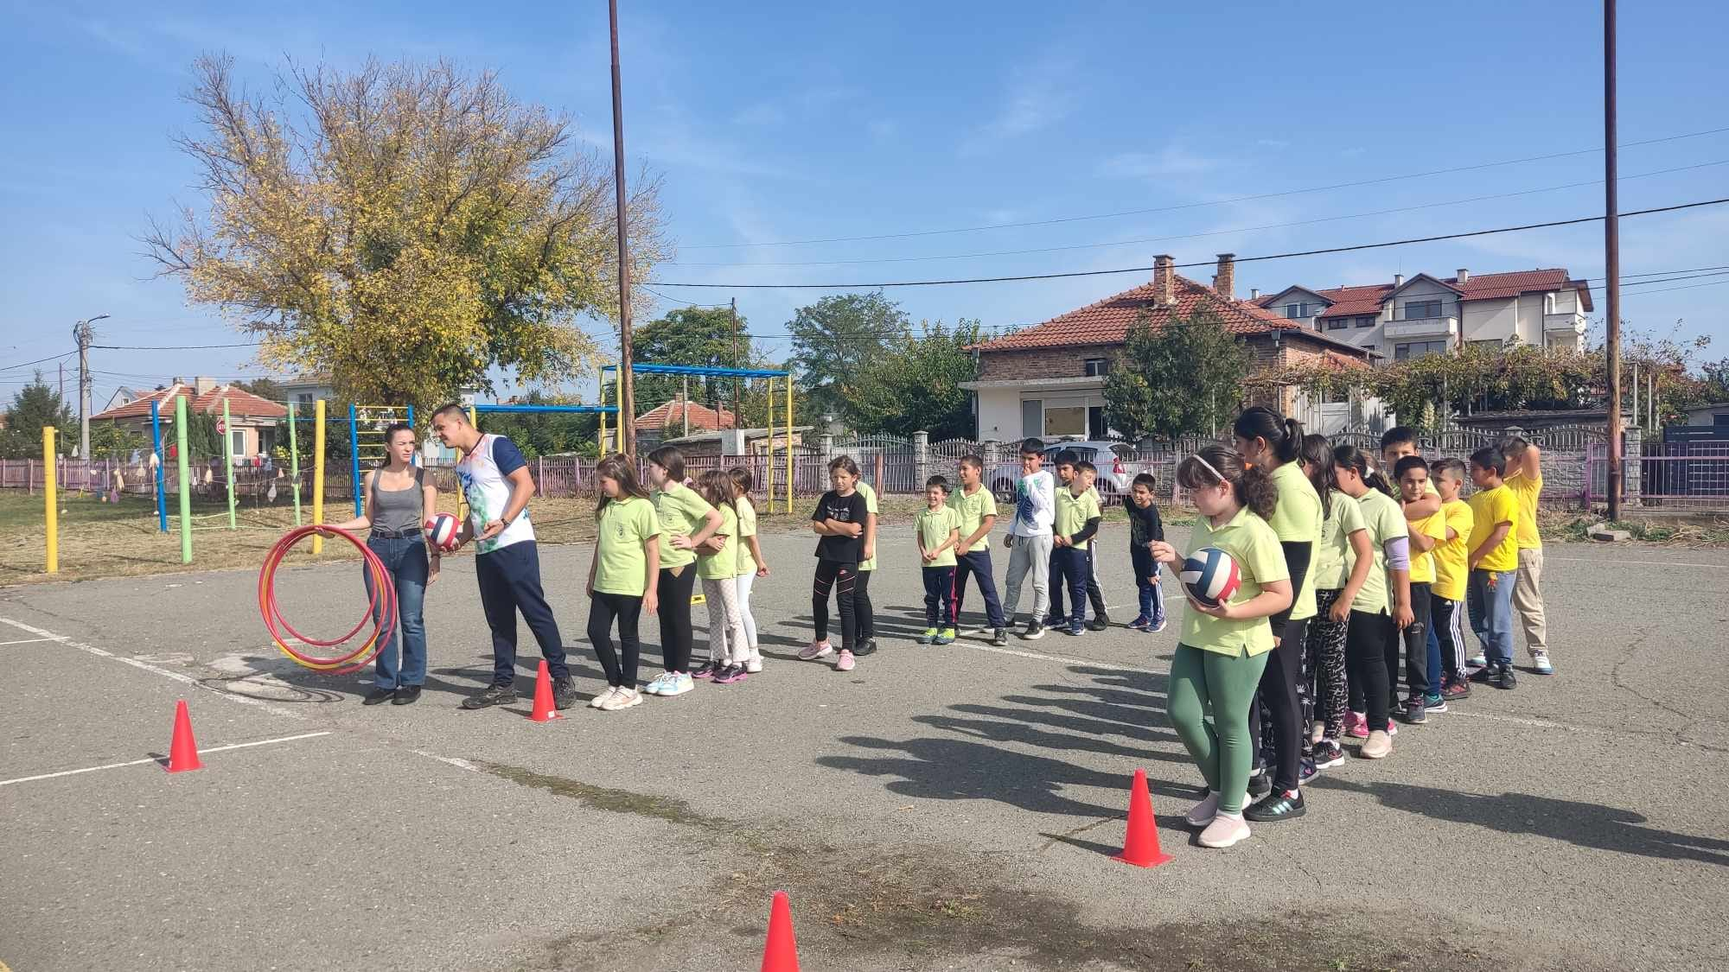

С първо място бе отличен Александър Иванов от 3,,а'" клас в XVIII Национален конкурс за детска рисунка „МОРЕТО НЕ Е ЗА ЕДНА ВАКАНЦИЯ“ 2023г., организиран от МОН, ОБЩИНА БУРГАС, РУО – БУРГАС, НАЦИОНАЛЕН ДВОРЕЦ НА ДЕЦАТА, БАСЕЙНОВА ДИРЕКЦИЯ - ЧЕРНОМОРСКИ РАЙОН, гр. Варна и ЦПЛР – БУРГАС.

На 26 –ти откомври се проведе мотивационен семинар "Каква е ролята на образованието в живота ни?", поднесоха днес на учениците лекторите Анелия Асенова и Георги Атанасов от бургаския Младежки международен център. Коментира се изграждане на младежко общество в региона. Целта е учениците ни да бъдат ангажирани, приобщени и свързани.

Къщичка за книги бе подарена на училището ни в навечерието на Деня на народните будители.
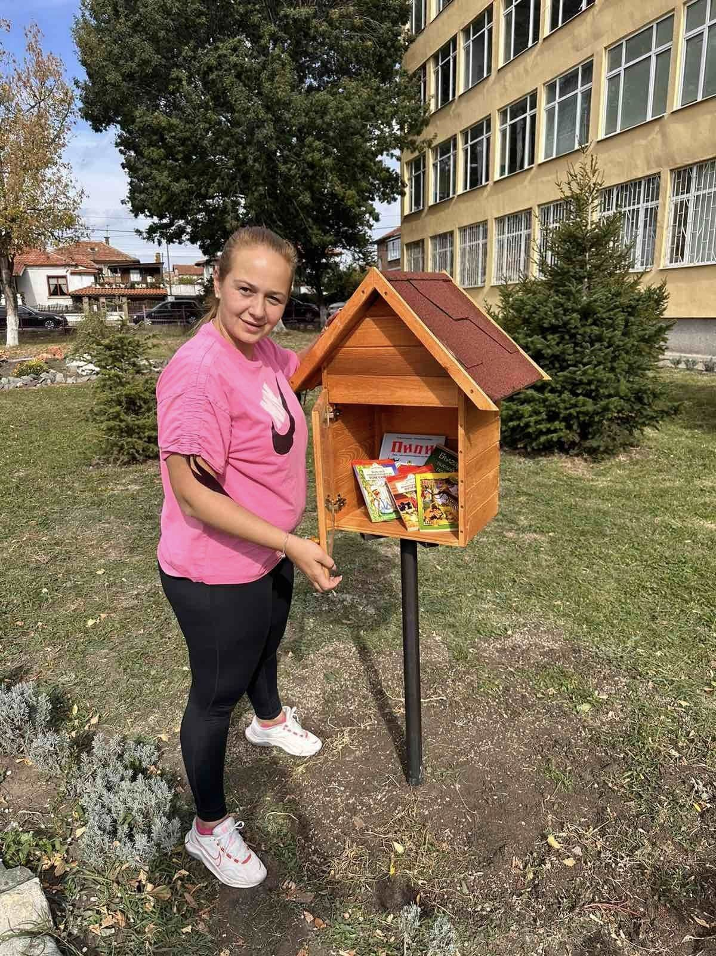

На 27-ми октомври второкласниците се пренесоха почти 200 години назад във времето и надникнаха в едно възрожденско училище.На първия ред стояха най-новите деца,те пишеха в сандчета с пясък.На втория ред децата пишеха върху дъска с калем,а на последния ред учениците работеха с перо и мастило.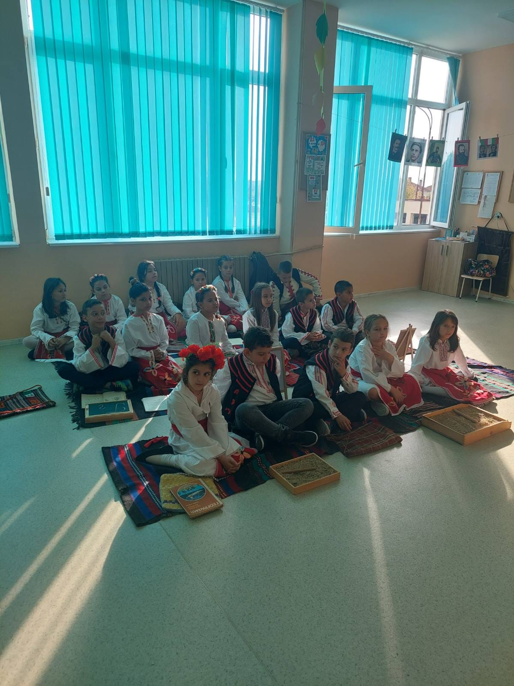
Второкласниците усетиха възрожденския дух и живот в "старото школо".

Емоционална среща, наречена „Урок по любородие“ представиха шестокласниците от ОУ „Христо Ботев“ в кв.Долно Езерово, пред пенсионирани учители, работещи години наред в родното училище. Учениците демонстрираха пред гостите „скок във времето“ - от килийното училище до използването на изкуствен интелект в ежедневната си работа. Запознаха се с уникалния текстови вариант на старобългарската азбука и неговото послание. Отборите продължиха игра с флаш карти. Специални гости бяха даровити седмокласници, които рецитираха Чинтулови стихове.
